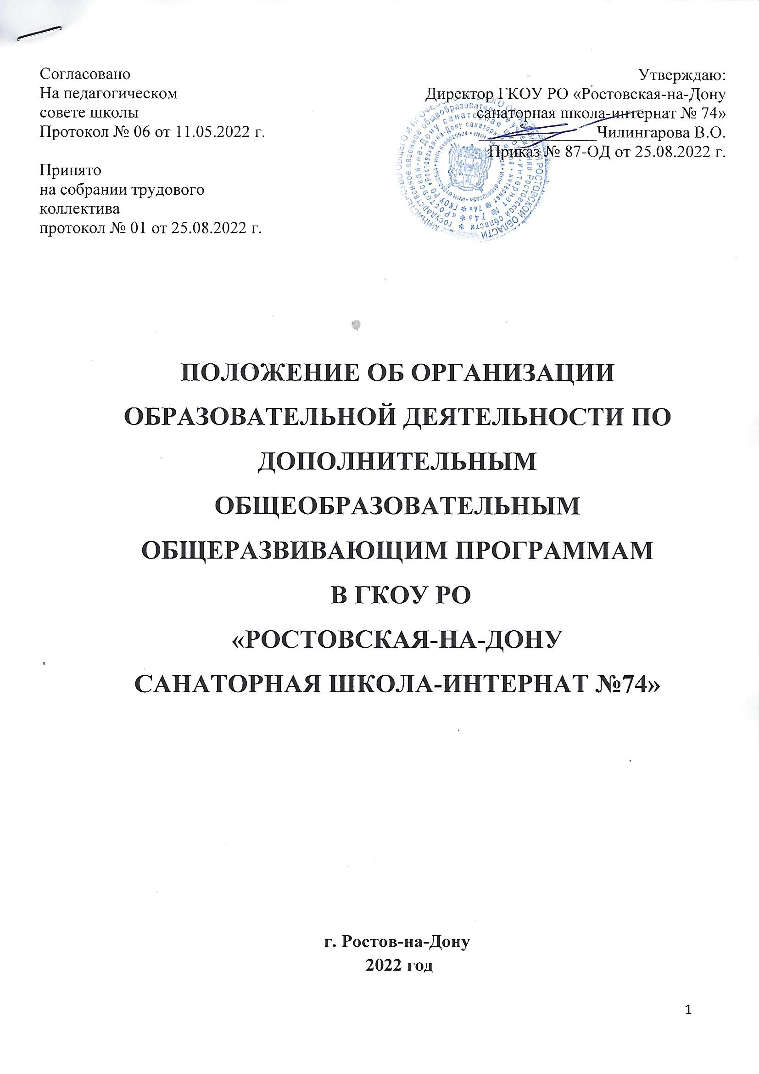

1. Пояснительная записка.
Дополнительное образование – это система, объединяющая разнообразные объединения в школе - осуществляющей свою деятельность на основе программ, разрабатываемых и реализуемых педагогами образовательной организации, направленных на удовлетворение особых интересов и потребностей обучающихся.
Дополнительное образование – это процесс свободно избранного ребенком освоения знаний, способов деятельности, ценностных ориентаций, направленных на удовлетворение интересов личности, ее склонностей, способностей и содействующей самореализации и культурной адаптации, входящих за рамки стандарта общего образования. В Концепции модернизации российской системы образования подчеркивается важность и значение системы дополнительного образования детей, способствующей развитию склонностей, способностей и интересов, социального и профессионального самоопределения детей и молодёжи.
Система дополнительного образования в школе выступает как педагогическая структура, которая максимально приспосабливается к запросам и потребностям обучающихся:
- обеспечивает психологический комфорт для обучающихся;
- дает шанс каждому открыть себя как личность;
- предоставляет обучающемуся возможность творческого развития по силам, интересам и в индивидуальном темпе;
- налаживает взаимоотношения всех субъектов дополнительного образования на принципах реального гуманизма;
- побуждает обучающихся к саморазвитию и самовоспитанию, к самооценке и самоанализу, обеспечивает оптимальное соотношение управления и самоуправления в жизнедеятельности школьного коллектива.
Ценность дополнительного образования состоит в том, что оно усиливает содержательную составляющую образовательной программы общего образования школы и способствует практическому приложению умений и навыков детей, полученных в общеобразовательном учреждении, стимулирует их познавательную мотивацию, развивает творческий потенциал, навыки адаптации к современному обществу. Для системной и качественной реализации дополнительного образования в школе создана дополнительная общеобразовательная программа. В программе отражены цели и задачи, направленные на развитие системы дополнительного образования в школе, а также средства и механизмы, обеспечивающие их практическую реализацию.
Конечным результатом реализации программы должна стать вариативная система дополнительного образования, которая будет создавать условия для свободного развития личности каждого обучающегося школы. Реализация содержания Дополнительной общеобразовательной программы школы осуществляется педагогами дополнительного образования.

2. Нормативно-правовая база.

- Федеральный Закон от 29.12.2012г. № 273-ФЗ «Об образовании в Российской Федерации» (далее – ФЗ);
- Федеральный закон РФ от 24.07.1998 № 124-ФЗ «Об основных гарантиях прав ребенка в Российской Федерации»;
- Стратегия развития воспитания в РФ на период до 2025 года (распоряжение Правительства РФ от 29 мая 2015 г. № 996-р);
- Постановление Главного государственного санитарного врача РФ от 28.09.2020 N 28 "Об утверждении санитарных правил СП 2.4.3648-20 "Санитарно-эпидемиологические требования к организациям воспитания и обучения, отдыха и оздоровления детей и молодежи";
- Постановление Главного государственного санитарного врача РФ от 28.01.2021 № 2 «Об утверждении санитарных правил и норм СанПиН 1.2.3685- 21 «Гигиенические нормативы и требования к обеспечению безопасности и (или) безвредности для человека факторов среды обитания» (рзд.VI. Гигиенические нормативы по устройству, содержанию и режиму работы организаций воспитания и обучения, отдыха и оздоровления детей и молодежи»);
- Паспорт федерального проекта "Успех каждого ребенка" (утвержден на заседании проектного комитета по национальному проекту "Образование" 07 декабря 2018 г., протокол № 3);
- Приказ Министерства просвещения Российской Федерации от 09.11.2018 г. № 196 «Об утверждении Порядка организации и осуществления образовательной деятельности по дополнительным общеобразовательным программам» (далее – Порядок);
- Приказ Министерства просвещения Российской Федерации от 03.09.2019 № 467 «Об утверждении Целевой модели развития региональных систем дополнительного образования детей» (далее- Целевая модель);
- Приказ Министерства образования и науки Российской Федерации от 23.08.2017 г. № 816 «Об утверждении Порядка применения организациями, осуществляющими образовательную деятельность, электронного обучения, дистанционных образовательных технологий при реализации образовательных программ»;
- Приказ Министерства труда и социальной защиты Российской Федерации от 05.05.2018 № 298 "Об утверждении профессионального стандарта "Педагог дополнительного образования детей и взрослых";
- Приказ Министерства просвещения Российской Федерации от 13.03.2019 № 114 «Об утверждении показателей, характеризующих общие критерии оценки качества условий осуществления образовательной деятельности организациями, осуществляющими образовательную деятельность по основным общеобразовательным программам, образовательным программам среднего профессионального образования, основным программам профессионального обучения, дополнительным общеобразовательным программам»;
- Приказ министерства образования и науки Российской Федерации и министерства просвещения Российской Федерации от 5.08.2020 г. № 882/391
«Об организации и осуществлении образовательной деятельности по
сетевой форме реализации образовательных программ»;
- Устав школы;
- Положение о дополнительных общеобразовательных программах школы.

3. Концептуальная основа дополнительного образования.
Дополнительное образование – условие для личностного роста, которое формирует систему знаний, конструирует более полную картину мира и помогает реализовывать собственные способности и склонности ребенка, обеспечивает органическое сочетание видов досуга с различными формами образовательной деятельности, формирует дополнительные умения и навыки в опоре на основное образование.
При организации дополнительного образования детей школа опирается на следующие приоритетные принципы:
- принцип непрерывности и преемственности;
- принцип системности во взаимодействии и взаимопроникновении базового и дополнительного образования;
- принцип вариативности;
- принцип гуманизации и индивидуализации;
- принцип добровольности;
- принцип деятельностного подхода;
- принцип творчества;
- принцип разновозрастного единства;
- принцип открытости системы

Функции дополнительного образования:
образовательная – обучение ребенка по дополнительным образовательным общеразвивающим программам, получение им новых знаний;
воспитательная – обогащение культурного слоя общеобразовательного учреждения, формирование в школе культурной среды, определение на этой основе четких нравственных ориентиров, ненавязчивое воспитание детей через их приобщение к культуре;
информационная – передача педагогом ребенку максимального объема информации (из которого последний берет столько, сколько хочет и может усвоить);
коммуникативная – это расширение возможностей, круга делового и дружеского общения ребенка со сверстниками и взрослыми в свободное время;
рекреационная – организация содержательного досуга как сферы восстановления психофизических сил ребенка;
профориентационная - формирование устойчивого интереса к социально значимым видам деятельности, содействие определения жизненных планов ребенка, включая предпрофессиальную ориентацию;
интеграционная – создание единого образовательного пространства школы;
социализации – освоение ребенком социального опыта, приобретение им навыков воспроизводства социальных связей и личностных качеств, необходимых для жизни;
самореализации – самоопределение ребенка в социально и культурно значимых формах жизнедеятельности, проживание им ситуаций успеха, личностное саморазвитие.
Предлагаемая программа обеспечивает органичное и естественное продолжение воспитания, обучения и развития личности обучающихся в условиях дополнительного образования. Работа в кружках по интересам – это одна из форм профессиональной ориентации, так как задачей профессиональной подготовки является развитие широкого спектра познавательных интересов, ключевых компетенций, обеспечивающих успешность в будущей профессиональной деятельности.
Формы учебных занятий дополнительного образования:
- проектная деятельность;
- игра;
- беседы;
- экскурсия;
- творческий отчёт;
- создание презентаций;
- видеороликов.

4. Цель и задачи дополнительного образования.
Целью дополнительного образования является создание оптимальных педагогических условий для удовлетворения разнообразных интересов обучающихся и их семей, а также развития личности, творчески воспринимающей и преобразующей окружающую действительность, способной адаптироваться к изменяющимся условиям.
Эта цель реализуется на основе введения в процесс дополнительного образования программ, имеющих социально-гуманитарную, физкультурно-спортивную, техническую, естественнонаучную, художественную, туристко-краеведческую направленности, и внедрения современных методик обучения и воспитания детей их умений и навыков.
Основными задачами дополнительного образования обучающихся являются:
- изучение интересов и потребностей обучающихся в дополнительном образовании детей;
- обеспечение гарантий права ребенка на получение дополнительного образования по общеобразовательным программам;
- обеспечение необходимых условий для личностного, духовно-нравственного, трудового развития и воспитания обучающихся;
- формирование условий для создания единого образовательного пространства;
- формирование и развитие творческих способностей обучающихся;
- формирование общей культуры личности обучающихся, их социализация и адаптация к жизни в обществе;
- формирование культуры здорового образа жизни, укрепление здоровья обучающихся;
- создание максимальных условий для освоения обучающимися духовных и культурных ценностей, воспитания уважения к истории и культуре своего и других народов.
Актуальность программы в том, что она стимулирует познавательную деятельность обучающихся в различных областях, а также в ее современности и практической направленности.

- Планируемые результаты программы.
- Создание в школе единой системы дополнительного образования, которая будет способствовать свободному развитию личности каждого обучающегося;
- расширение различных видов деятельности в системе дополнительного образования детей, для наиболее полного удовлетворения интересов и потребностей, обучающихся в объединениях по интересам;
- увеличение числа обучающихся, достигающих высоких результатов в определенных видах деятельности;
- организация свободного времени большинства обучающихся школы.

  - Адресность программы.
Дополнительная общеобразовательная программа ориентирована на удовлетворение, как желания родителей (законных представителей), так и детей, посещающих школу.
Дополнительная общеобразовательная программа предназначена для детей в возрасте от 6,6 до 18 лет, в их свободное (внеучебное) время. Прием обучающихся в объединения дополнительного образования детей осуществляется на основе свободного выбора детьми дополнительных общеобразовательных общеразвивающих программ, реализуемых в школе. Деятельность по организации дополнительного образования детей осуществляется на основе дополнительной общеобразовательной программы и дополнительных общеобразовательных общеразвивающих программ педагогов.
Деятельность обучающихся осуществляется в одновозрастных и разновозрастных группах объединений по интересам (клубы, студии, творческие коллективы, ансамбли, группы, секции, кружки, театры и другие), а также индивидуально. Численный состав и продолжительность учебных занятий зависят от направленности дополнительных общеобразовательных общеразвивающих программ и требований СанПиН 2.4.4.1251-03.
Дополнительные общеобразовательные общеразвивающие программы реализуются в учреждении. При реализации программ используются различные образовательные технологии.
  - Особенности учебного плана.
Режим работы и расписание занятий системы дополнительного образования школы максимально учитывает учебную нагрузку обучающихся по основной образовательной программе и отвечает запросам родителей (законных представителей). Обучение проводится после школьных уроков. Между занятиями по общеобразовательным программам и занятиями по дополнительным общеразвивающим программам перерыв составляет 40 минут.
Недельная нагрузка на одну группу определяется администрацией по согласованию с педагогом в зависимости от профиля объединения, возраста обучающихся, продолжительности освоения данной программы, как правило, от 1 до 4 часов. Расписание составляется с опорой на санитарно-гигиенические нормы с учетом загруженности кабинетов, пожеланий родителей и детей по принципу 5-дневной рабочей недели. Прием детей в творческие объединения осуществляется по желанию обучающихся.
Состав объединений определяется в зависимости от возраста обучающихся, года обучения и специфики образовательной программы.
Занятиями по дополнительным общеразвивающим программам охвачены дети в возрасте от 6,5 до 18 лет. Количество обучающихся в объединении, их возрастные категории зависят от направленности дополнительных общеобразовательных программ. Каждый ребенок может заниматься в одной или нескольких группах.
Срок освоения программы (количество недель, месяцев, лет) определяется содержанием программы и должен обеспечивать возможности достижения планируемых результатов. Периодичность и продолжительность занятий определяется содержанием программы.
По окончания учебного года, с целью предоставления результатов работы, в творческих объединениях проводятся отчетные концерты, открытые занятия, конкурсы, соревнования, праздники и другие мероприятия. Формы и сроки их проведения определяет педагог по согласованию с администрацией.
Определяя объем учебной нагрузки обучающихся, учебный план дополнительного образования распределяет время, отводимое на освоение образовательных программ, реализуемых в творческих объединениях, кружках следующих направленностей:
Художественная направленность. Программы музыкального творчества направлены на развитие у воспитанников музыкального слуха, художественного вкуса, исполнительного мастерства (сольного и концертного), овладение элементами эстрадного музыкального вокального и группового творчества.
Социально-педагогическая направленность. Программы способствуют воспитанию интеллектуальной инициативы и творчества обучающихся, мотивации к самоопределению, интеграции основного и дополнительного образования. Обучающиеся совершенствуют свои знания в определенной предметной области, приобретают навыки социального творчества. Результатом деятельности творческих является организация творческих встреч, организация и проведение воспитательное-образовательных мероприятий (концерты, выступления, экскурсии и др.). Формами отчетности научно- исследовательской работы учащихся является участие в отчетных собраниях, конкурсах разного уровня, социальных акциях и др.
Физкультурно-спортивная направленность. Программы способствуют развитию физических возможностей, формированию здорового образа жизни. Обучающиеся приобретают навык игры по определенному виду спорта, тем самым формируют свое положительное отношение к себе и своему здоровью. Результатом деятельности спортивных секций является участие в спортивных соревнованиях, полученные знания, умения и навыки, сформированные компетенции по выбранному виду спорта.
Естественнонаучная направленность способствует развитию интереса детей к предметам естественнонаучного цикла как объекту творчества, формирование стремления к познанию, учению, обогащение личности, содействие приобретению практических
умений, творческих способностей талантливой молодежи.
Туристко- краеведческая направленность способствует всестороннему развитию личности ребенка, совершенствованию его интеллектуального, духовного и физического развития, способствует становлению сферы предметного общения внутри детского коллектива, формированию позитивных жизненных ценностей.
Техническая направленность ориентирована на развитие интереса детей к инженерно-техническим информационным технологиям, научно-исследовательской и конструкторской деятельности. Обучение по программа технической направленности способствует развитию технических и творческих способностей, формированию логического мышления, умения анализировать и конструировать.
Программа дополнительного образования позволяет в ходе образовательного процесса качественно решать учебно-воспитательные задачи, дает возможность более полно учитывать индивидуальные интересы, склонности и способности обучающихся, способствует самореализации, самоопределению, духовно-нравственному развитию личности, поиску, поддержке и развитию детской творческой одаренности, формированию здорового образа жизни.

  - Учебный план.
Учебный план системы дополнительного образования сформирован на основе нормативно-правовой базы, упомянутой выше и структурирован в группы в соответствии с 4 направленностями дополнительного образования, реализуемыми школой: физкультурно-спортивной, художественной, социально-гуманитарной, технической.

  - Содержание программы.
Содержание дополнительной общеобразовательной программы школы включает в себя образовательную деятельность по дополнительным общеобразовательным общеразвивающим программам педагогов дополнительного образования, наполняющих учебный план, исходя, из возрастных особенностей, обучающихся направлена на:
- формирование и развитие, творческих способностей обучающихся; удовлетворение индивидуальных потребностей, обучающихся в интеллектуальном, нравственном, художественно-эстетическом развитии;
- формирование культуры здорового и безопасного образа жизни;
- выявление, развитие и поддержку обучающихся, а также лиц, проявивших выдающиеся способности;
- профессиональную ориентацию обучающихся;
- подготовку спортивного резерва в соответствии с федеральными стандартами спортивной подготовки;
- социализацию и адаптацию обучающихся к жизни в обществе;
- формирование общей культуры обучающихся.
Все педагоги дополнительного образования работают по программам, которые отвечают потребностям и интересам детей, соответствуют возрасту и возможностям.

Основные организационные мероприятия по реализации программы

№ | Мероприятия | Срок реализации | Ответственные
1 | Обновление содержания  дополнительного образования | ежегодно | Зам. директора по ВР
2 | Корректировка дополнительной образовательной программы | ежегодно | Зам. директора по ВР
3 | Разработка новых дополнительных образовательных общеразвивающих программ педагогами и их апробация | ежегодно | Руководители творческих объединений
4 | Организация работы по координации деятельности педагогов, реализующих  Дополнительные образовательные общеразвивающие программы | ежегодно | Зам. директора по ВР
5 | Участие или проведение школьных мероприятий по направленностям дополнительного образования | ежегодно | Руководители творческих объединений
6 | Проведение творческих отчетов 1 раз в год | ежегодно | Руководители творческих объединений
7 | Изучение опыта работы  дополнительного образования по обучению одаренных детей | ежегодно | Руководители творческих объединений
8 | Оказание методической и практической помощи для организации дополнительного образования | ежегодно | Зам. директора по ВР
  - Формы аттестации.
Подведение итогов реализации дополнительных образовательных программ объединений является неотъемлемой частью образовательного процесса и имеет целью повышение его результативности, а также уровня профессионализма педагогических работников.
Основное содержание подведения итогов реализации дополнительных образовательных программ – выявление соответствия реальных результатов образовательного процесса прогнозируемым результатом реализации дополнительных образовательных программ.
В школе используются различные формы подведения итогов реализации дополнительных общеобразовательных общеразвивающих программ.
Отчетная деятельность в объединениях проходит в виде организации выставок, концертов, участия ребят в соревнованиях, конкурсах и проектах, индивидуальных творческих и исследовательских проектах.
Для полноценной реализации программы используются разные виды контроля:
- промежуточная – тестирование, соревнования, зачеты, занятия-отчеты, публичная защита проектов, созданные медиапродукты;
- итоговый – тестирование.
Аттестация по дополнительным общеобразовательным общеразвивающим программам проводится в формах, определенных учебным планом как составной частью образовательной программы, и в порядке, установленном локальном нормативным актом школы.

Система представления результатов обучающихся.
- участие в соревнованиях, конкурсах, конференциях школьного, муниципального, регионального уровня;
- итоговые выставки творческих работ;
- презентации результатов работы объединений на школьных родительских собраниях.

  - Оценочные материалы
Контроль, или проверка результатов обучения, является обязательным компонентом процесса обучения. Контроль позволяет определить эффективность обучения по программе, помогает детям, родителям, педагогам увидеть результаты своего труда, что создает хороший психологический климат в коллективе и повышает самооценку самого обучающегося. В отличие от общего образования, где процесс выявления результатов образовательной деятельности обучающихся достаточно четко определен, в дополнительном образовании детей этот вопрос вызывает реальные затруднения у педагогов.
Контроль результативности дополнительного образования в школе, его интеграции с общим образованием коллектив школы планирует осуществлять путем проведения мониторинговых исследований, диагностики обучающихся. В каждой ДООП имеются контрольно-измерительные результаты и описаны методики (оценки) эффективности результативности.

- Ответственность и выполнение правил по охране труда.

Педагог ДО:
- несет ответственность за безопасную организацию образовательного процесса, за жизнь и здоровье обучающихся во время проведения занятий;
- несет дисциплинарную ответственность за невыполнение своих функциональных обязанностей, а также за нарушение правил внутреннего распорядка школы или Устава школы.
В случае получения травмы ребенком педагог ДО:
- принимает меры по оказанию доврачебной помощи пострадавшему;
- оперативно извещает руководство о несчастном случае с пометкой в журнале регистрации несчастных случаев с обучающимися.
В случае возникновения чрезвычайной ситуации педагог ДО:
- оперативно извещает руководство ОУ о возникновении ЧС;
- участвует в эвакуации детей;
- оказывает доврачебную помощь пострадавшим.

- Документация и отчетность.
Педагоги ДО ведут журнал, где отмечают посещаемость, содержание и продолжительность занятий.
Заместители директора по УВР и ВР осуществляют тематическое инспектирование работы ДО:
- посещение занятий согласно плану – графику внутришкольного мониторинга;
- анкетирование обучающихся и родителей с целью изучения удовлетворенности предоставляемыми услугами и определения социального заказа.

- Заключительные положения

Положение о дополнительном образовании размещается на сайте школы.
Изменения и дополнения в данное Положение вносятся директором в порядке, установленном ст. 372 ТК РФ, для принятия локальных нормативных актов.
Положение является действующим до момента внесения в него изменений или отмены.
С изменениями и дополнениями, внесенными в Положение о дополнительном образовании, директор знакомит работников под подпись с указанием даты ознакомления.

